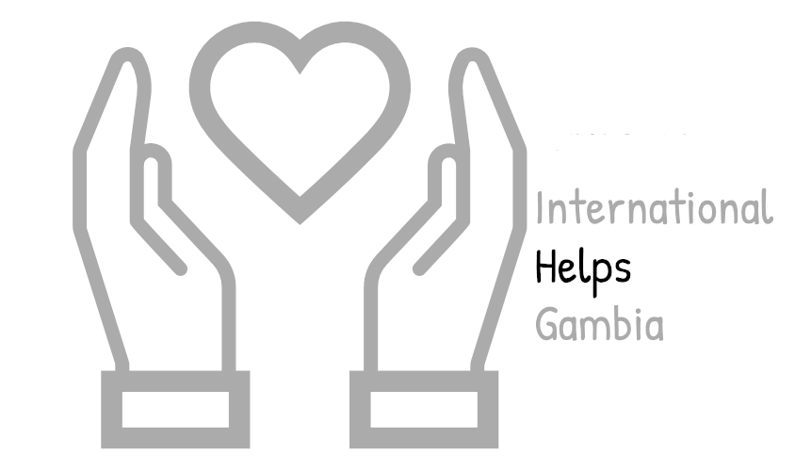
Lieve Sponsor Ouders & Sponsor Opa’s en Oma’s

Bedankt om u te mogen ontvangen als sponsor voor 1 van onze sponsor dochters
Even in het Kort een uitleg:
Fatou Gaye is verloskundige en is verantwoordelijke voor de " Sheikh Tihami Ibrahim Nyass Clinique " en is een privé kliniek.
De behandeling wordt betaald als de patiënt daartoe in staat is.
Voor de allerarmsten en de schoolkinderen is de behandeling gratis.
En heeft 50 Pleeg kinderen onder haar hoede. Deze moeten naar school en verzorgd worden met kleding, voedsel etc. Ze ontvangt geen overheidssteun en is volledig afhankelijk van giften.
Naast de inkomsten uit de verkoop van medicijnen is er kortgeleden gestart met een "taxi" en zijn er plannen een naaiatelier te beginnen. Mede met het oog op een vakopleiding voor de meisjes. Het is een kleine kliniek die ook als eerste hulppost dient. De kliniek is eenvoudig, schoon en voorzien van enkele bedden.
Kleine labonderzoeken worden er ook gedaan.
Doelstelling aanvraag: door het groter inkopen van medicatie wordt het mogelijk meer inkomsten te genereren op de weg naar selfsupporting van deze kliniek.
Dit steunen wij ook met onze VZW met alles wat we kunnen en ook met medicatie etc. Dit is tevens ten goede voor onze meiden.
Sponsor Kinderen
We hebben een overzicht gemaakt van alle 50 kinderen. Er staat bij vermeld als ze al gesponsord zijn. Dit vind u op de website www.internationalhelpsgambia.be
We zouden heel graag voor elk kind een eigen sponsor pappa, mamma, opa, oma willen vinden. Dus vertel het a.u.b. vertel dit verder.
Dat is mogelijk voor wel € 10,= in de maand. Dit gaat per jaar.
De sponsor ouders mogen altijd spullen opsturen naar de kinderen.
Dit zal Justice dan persoonlijk bij ze afleveren en hier foto’s van maken voor u.
U kunt ook altijd een bijdrage in een envelop doen voor haar persoonlijk en bv foto's van jullie erbij doen.
We zullen in de loop van de tijd iets meer info gaan verzamelen van de reeds gesponsorde kinderen.
Om bv gerichter spullen op te kunnen sturen naar u kindje zoals kleding, schoolspullen, exacte verjaardag ( niet alleen de leeftijd) etc.
- Kleding: zomerkleding (vrouw & man), kinderkleding, kinderschoenen, sport-/voetbalschoenen.
- Hygiëne: tandpasta, shampoo, tandenborstels, stukken zeep, e.d.
- Medisch: verbandmiddelen, kraampakketten, enz.

Dit mag je in een bananendoos brengen naar een afgiftepunt bij jou in de buurt. Aanmelden via onderstaande link, daarna ontvang je via de mail alle informatie die je nodig hebt. Of bij ons in Bomal sur Ourthe afgeven.
Vul in bij ontvanger: Justice Abdoulie Sanneh en Naam sponsor kindje
Tel.nr: 7921966 Transportkosten: €7,50 per doos
https://www.goodsforgambia.nl/containervervoer/aanmeldingsformulieren/aanmeldingsformulier-pakketten
Wij zijn natuurlijk het Bomal sur Ourthe punt.
Wat wordt er betaald van de bijdragen:
Schoolgeld: welke direct aan de school wordt betaald & Schooltransport
Schooluniform, schoenen, en een rugtas
Verblijf plaats en voeding en onderhoud
Vragen? Bel of mail ons! Met zeer vriendelijke groet,
International Helps Gambia Tel.: 0032-498629079
Steun je onze actie?
Bankrekeningnummer: Be14 850827088783 Tnv a van der Burch o.v.v. International helps Gambia "GIFT".
Het is erg belangrijk dat enkel deze mededeling op de overschrijving wordt vermeld!
